- 实验项目名称
JavaWeb网上名片管理系统
- 实验目的
实现名片的增、删、改、查等操作。
- 实验基本原理
JSP指令、JSP动作、JSP内置对象等
- 主要仪器设备及耗材
Win10、Myeclipse
- 实验步骤
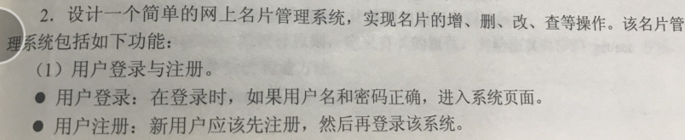
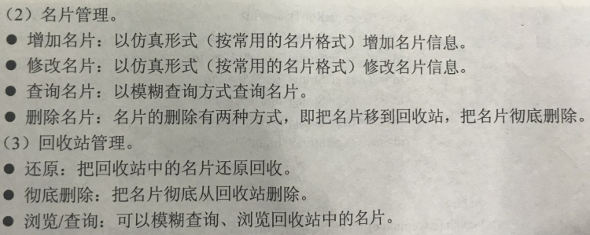

说明：再打开本项目的时候，需要修改为自己本地的数据库名和密码，
并导入我的数据库里面的表。所有的连接数据库驱动的操作使用一个公共类实现，对外只提供一个静态的连接数据库的接口。
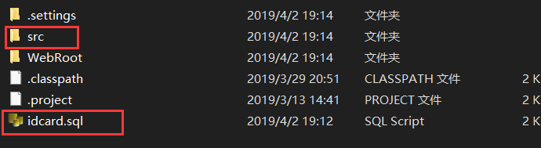

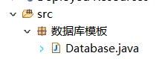
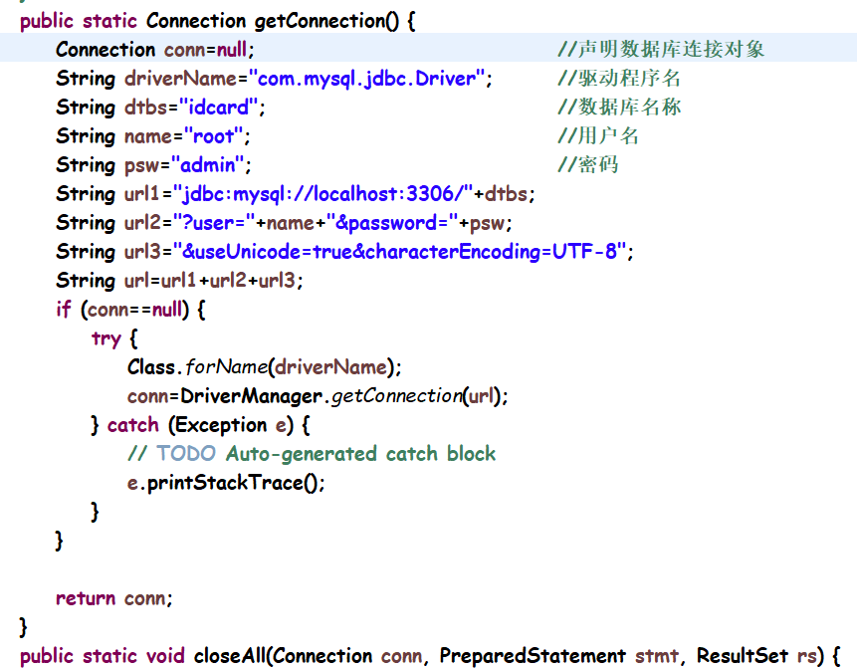

- 用户登录与注册
- 用户登录
界面设计：
使用bootstrap 部分代码如下：
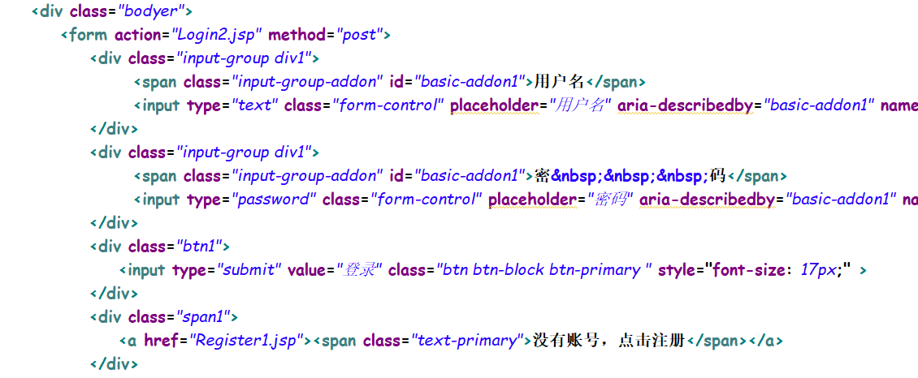

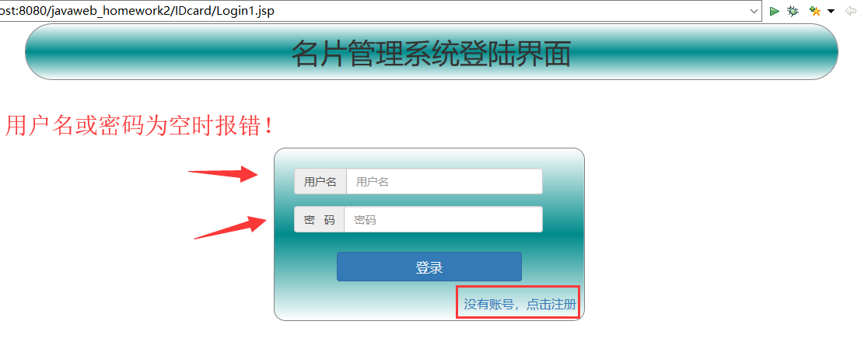

用户名或密码为空时报错，密码错误时报错！然后自动返回登录界面;
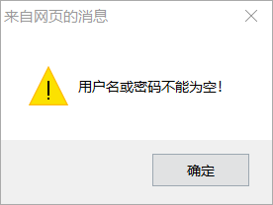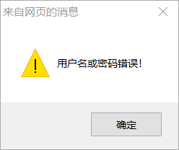

部分后端代码：
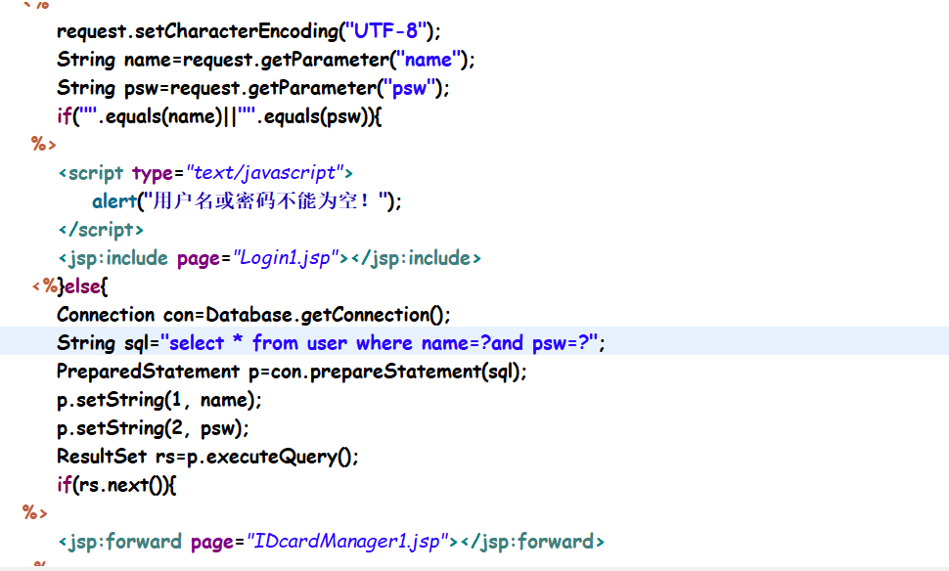

- 用户注册
使用bootstrap部分代码如下：
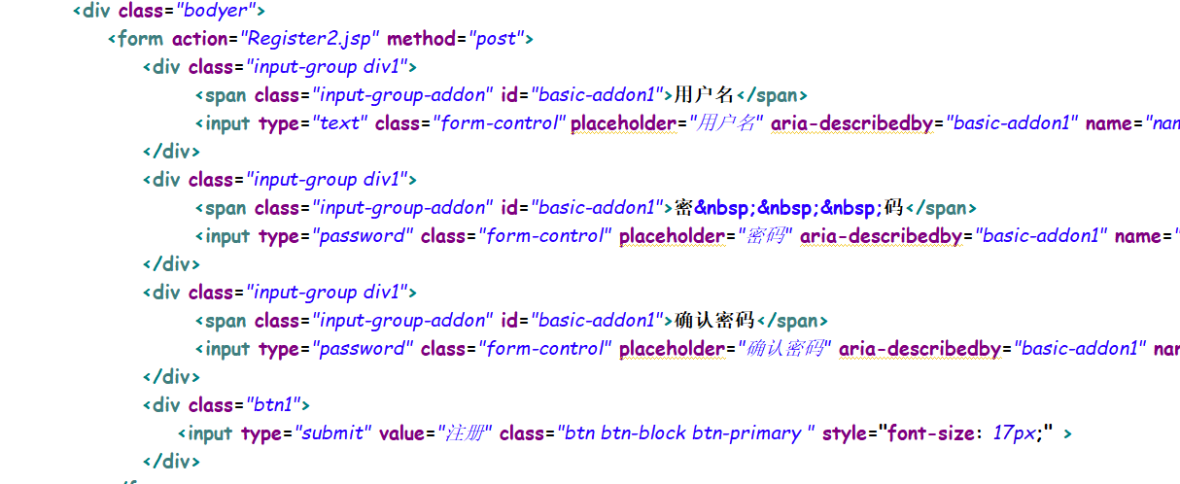
界面设计：
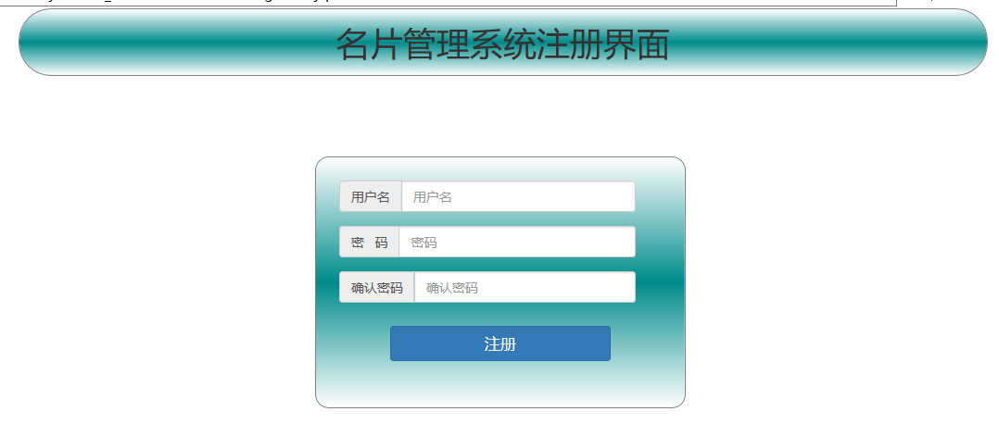
当用户名或密码为空以及两次输入不一致时，会报错！
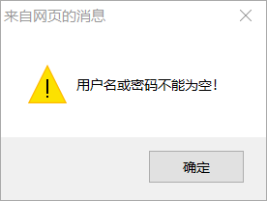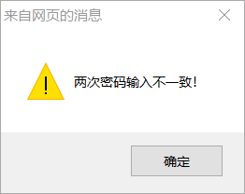

当用户名存在时报错
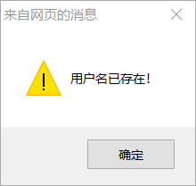
部分后端代码：
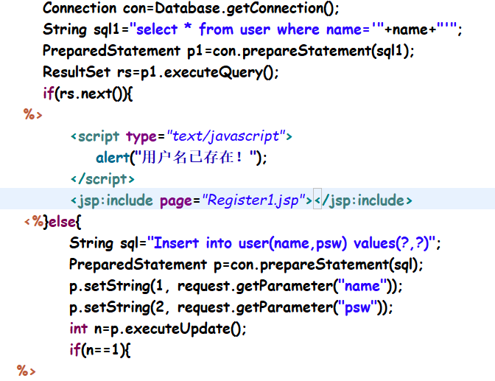
然后插入数据库，并返回登录界面！！
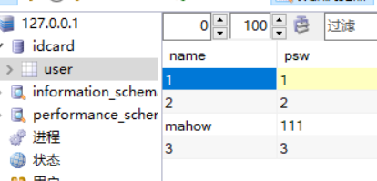

- 主界面
界面设计：利用bootstrap设计，采用下拉菜单实现导航功能
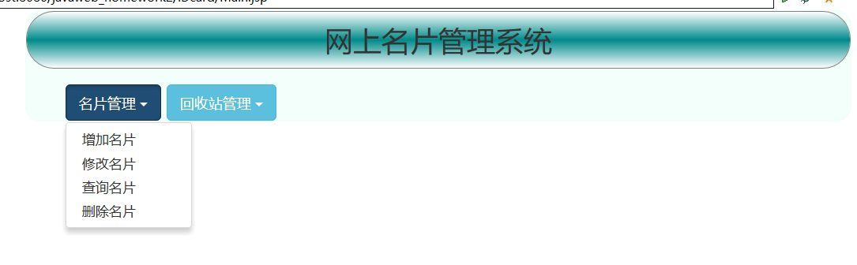
部分代码如下：
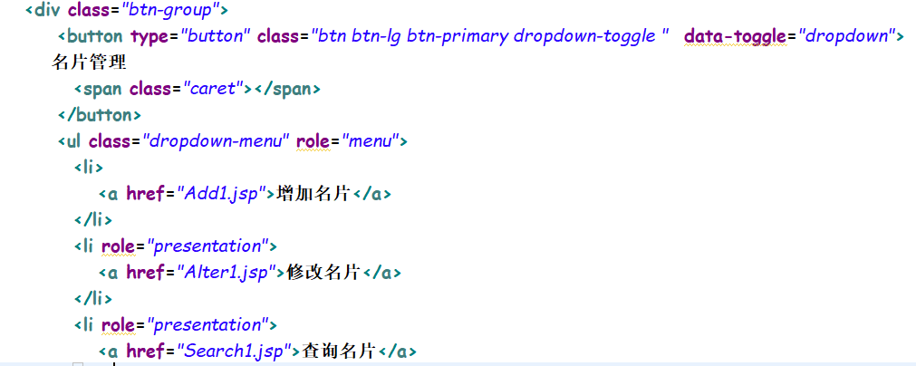
- 名片管理
- 添加名片
界面设计：利用bootstrap以仿真形式增加名片信息。
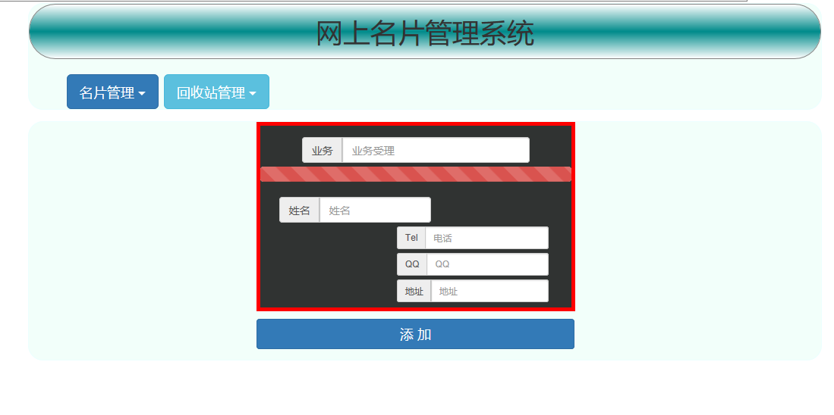
用户名为空会报错！用户名已存在会报错！
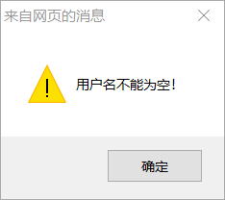
部分后端代码：获取前端信息，判断数据库中是否存在，若存在则报错，不存在则插入数据库。
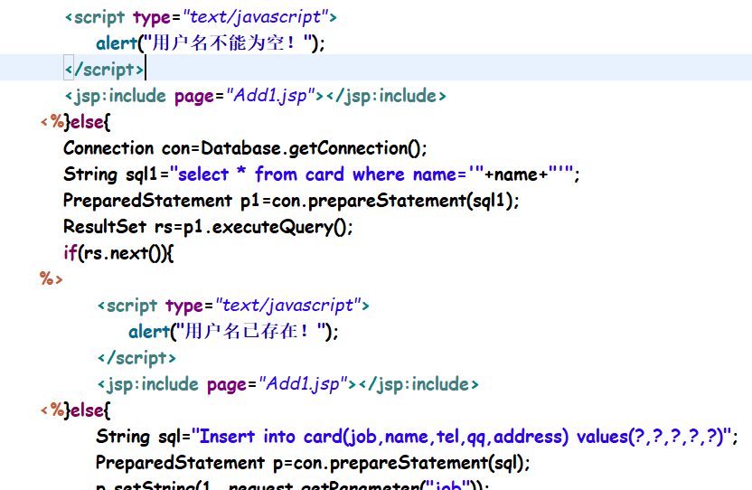
- 修改名片
界面设计：
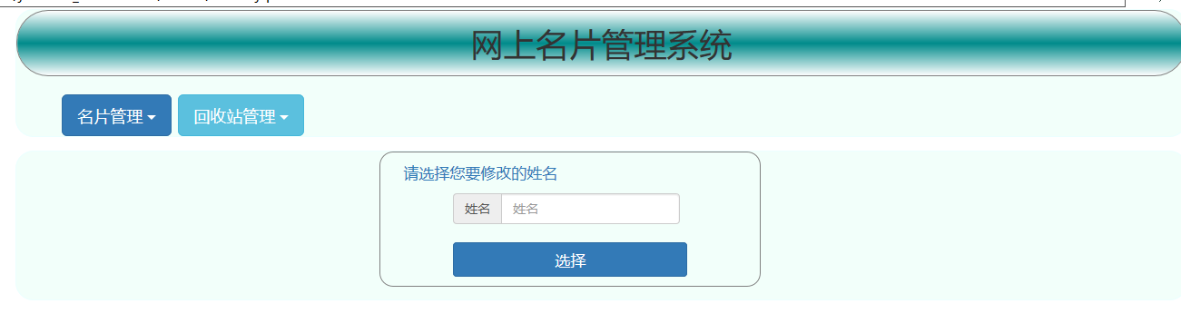
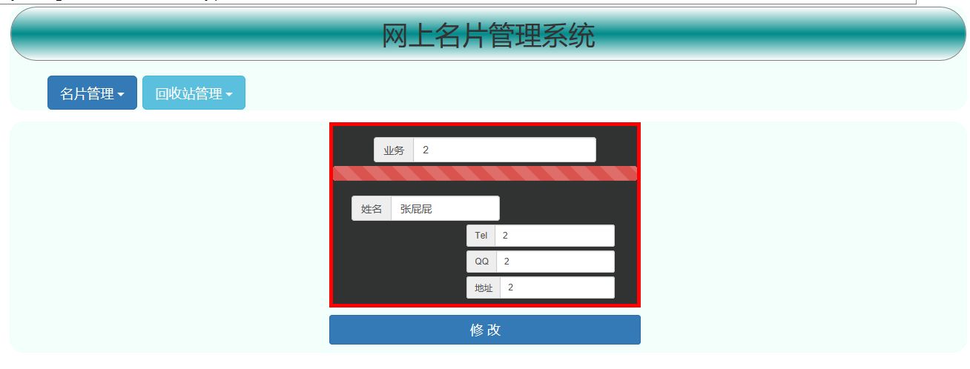

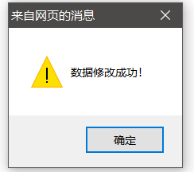
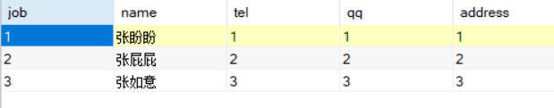
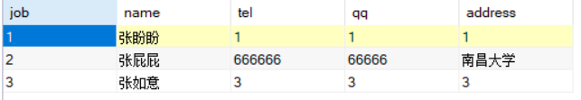
部分后端代码：首先获取想要修改的姓名，然后从数据库中查找到这条记录，然后显示到前端，然后再修改后，修改到数据库中。
注意：如果修改名字的话，需要3个jsp页面。一个前端，两个后端，在第二个里面将姓名用session.setAttribute("name", name);设置为会话属性，然后在第三个jsp获取这个属性，因为如果要改姓名的话，会按照你当前改的去数据库查询，所以肯定会抛出异常。
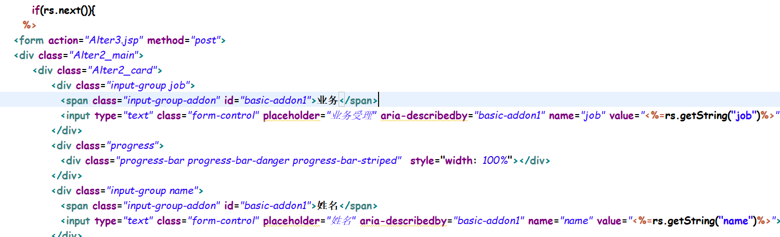

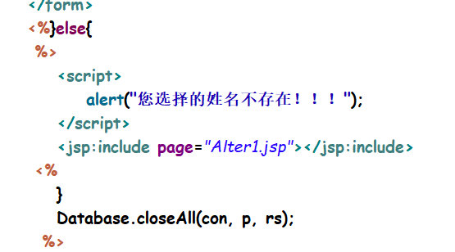
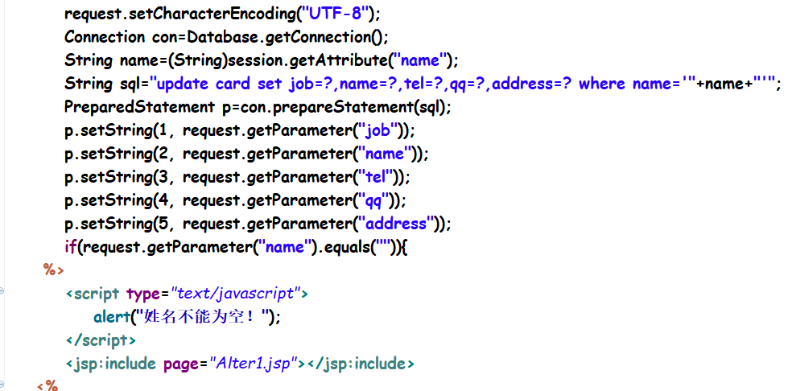
- 查询名片
界面设置：
采用模糊查询的方式，把姓氏相同的人查出来，放在列表里。
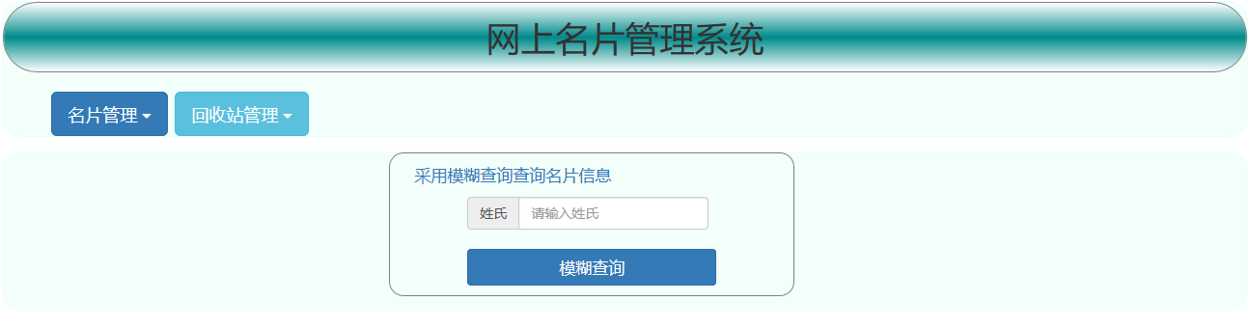

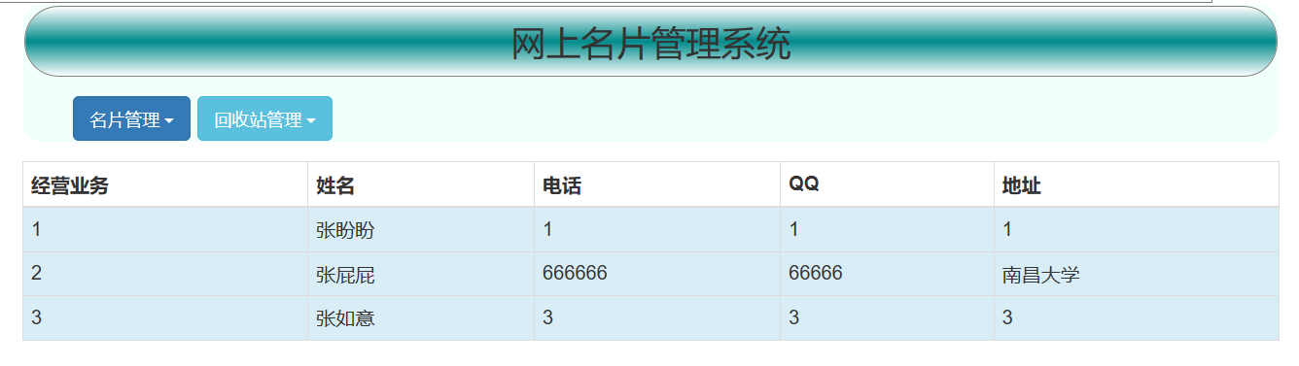
部分后端代码：从数据库中选出符合条件的记录。然后利用while语句放入列表中。
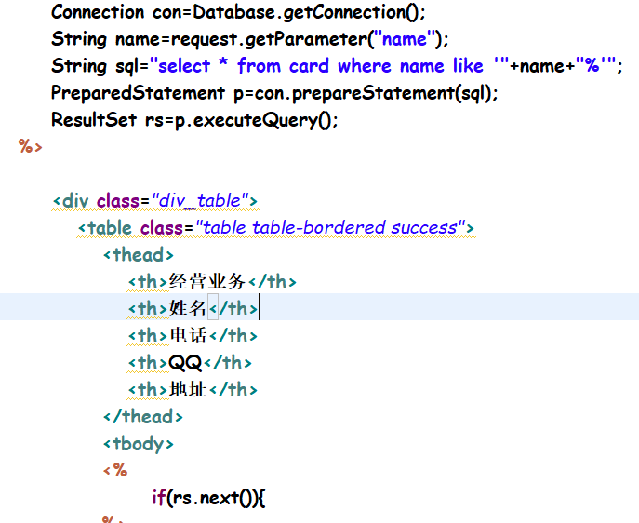
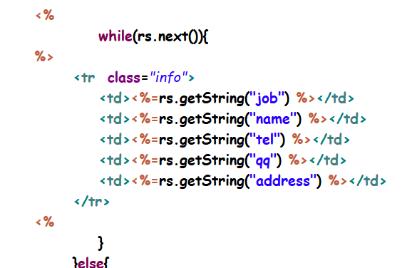
- 删除名片
界面设计：分为彻底删除和放入回收站
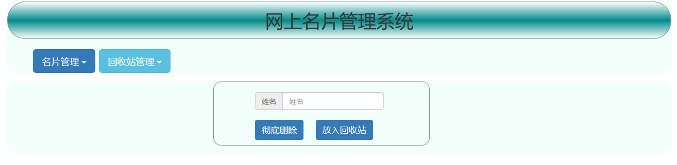
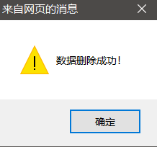
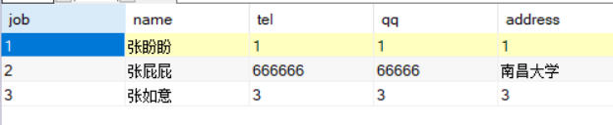
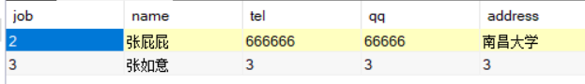
放入回收站：
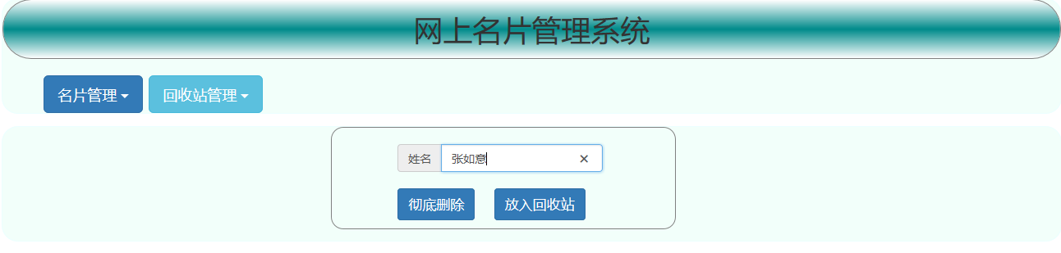
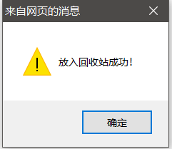
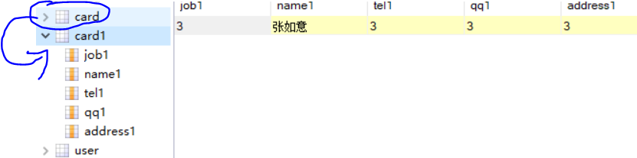

后端部分代码：
根据输入的姓名，然后选择不同的删除。设计三个jsp，第一个是前端，第二个就是从数据库中彻底删除数据，第三个是放入回收站中，如何实现在点击不同代码的的时候跳转提交到不同的jsp是个重点：
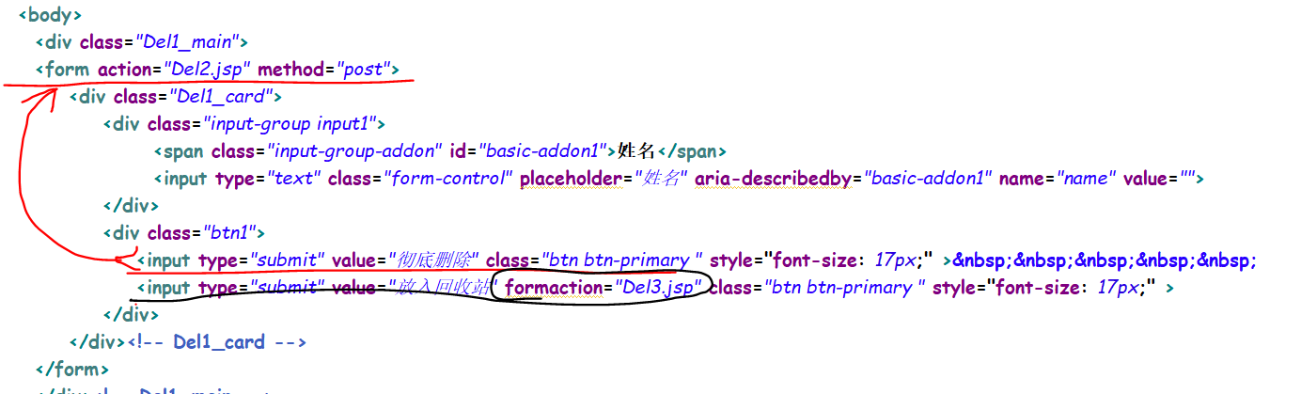
第一个按钮就通过外层的form提交的相应的jsp，然后第二个按钮就设计formaction属性跳到相应的jsp页面。
彻底删除部分代码如下;
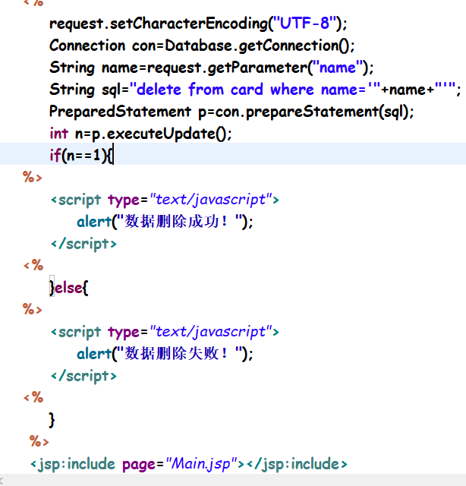
放入回收站部分代码如下：
放入回收站的操作：首先根据姓名找到该数据，然后建一个与前一个表对应的新表，先把数据加入新表，然后再把前一个表的数据删除。
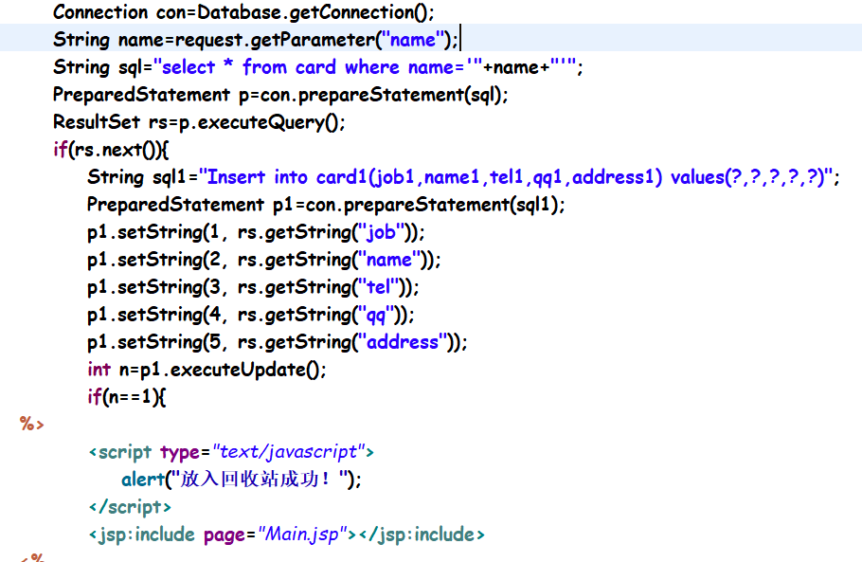
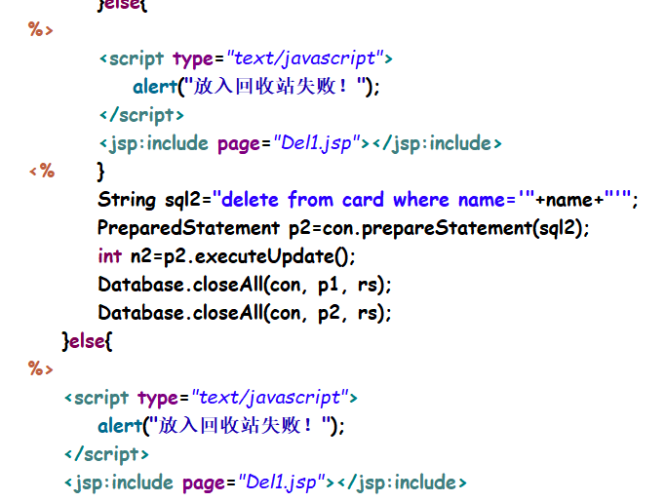

- 回收站管理
- 还原
界面设置：
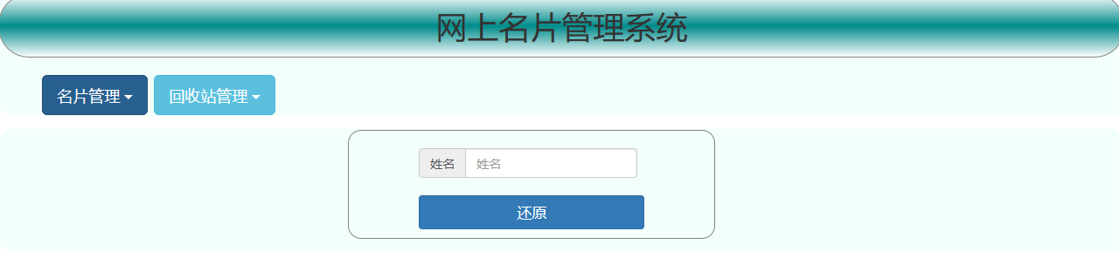
部分后端代码：
还原与放入回收站互为逆操作，只需将相应的提示消息和表名改一下即可
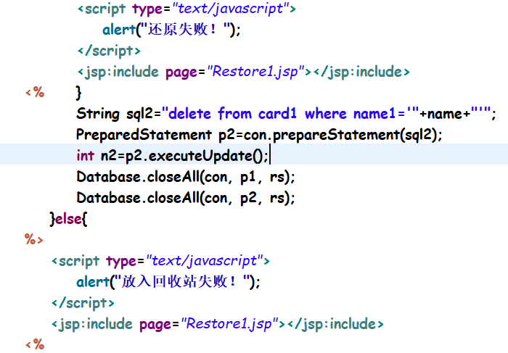

- 彻底删除
界面设计：
彻底删除就直接将回收站的表里的记录删掉即可
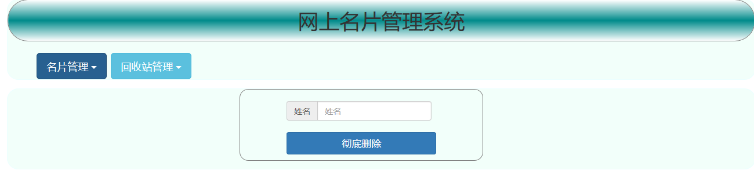
部分后代代码：
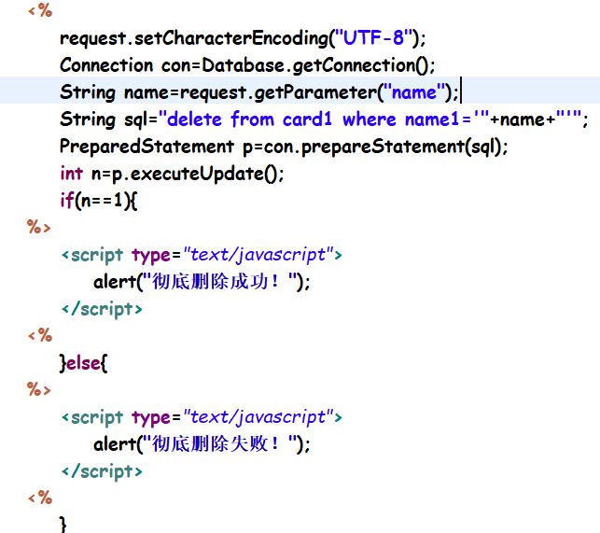
- 浏览和查询
界面设计：就将回收站数据库中的记录一条条全部输出到列表
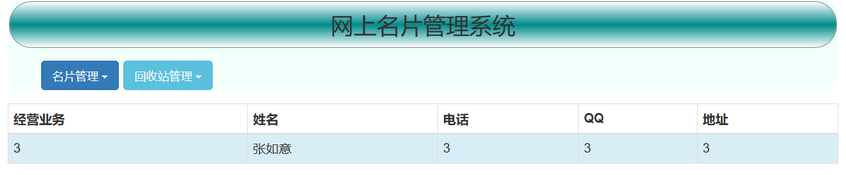
部分后端代码：
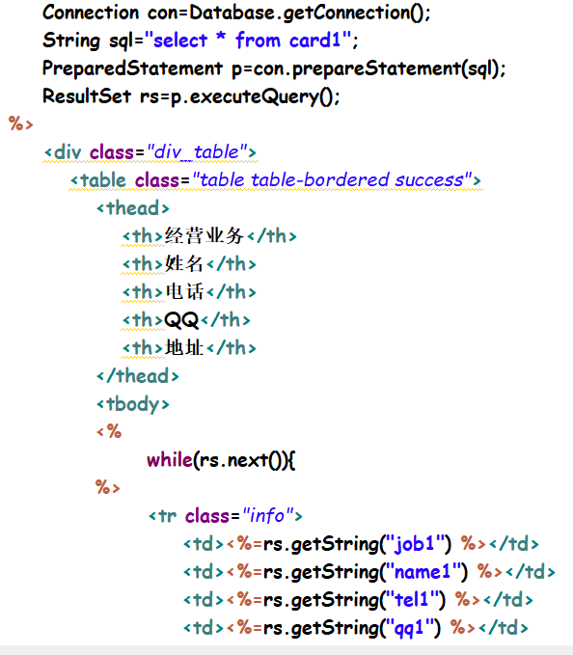
- 思考讨论题或体会或对改进实验的建议
此次实验的不足在于代码过于繁琐，下次可以考虑把相同的CSS设计样式写到一个样式表中并引用，实现代码复用，提高编程效率。
- 参考资料
Bootstrap档案
数据库课本

